**Мастер-класс для педагогов**

**по обмену опытом в номинации «Декоративно-прикладное творчество».**

**Автор-составитель:** Бахарева Алевтина Анатольевна – учитель ИЗО муниципального бюджетного образовательного учреждения лицей №5 города Каменска-Шахтинского

**Цель мастер-класса:** повышение профессионального уровня, обмен опытом с педагогами, расширение кругозора, познакомить коллег со способом создания открыток-картин в технике «аппликация».

**Описание работы:**

Уважаемые коллеги! Я хочу поделиться с Вами опытом и предоставить мастер-класс по созданию полуобъемных открыток-картин, в технике «аппликация» - «Цветы в корзине».

Одна из техник выполнения работ из бумаги помогает преобразовать рисунок в полуобъёмную модель, что добавляет глубину восприятия модели, способствует развитию пространственного воображения у детей.

Описание способа создания открытки.

Понадобятся следующие материалы: белая (или цветная бумага), ножницы, клей ПВА.

1. Подбираю фон изображения (это может быть белый фон или цветной). Составляю композицию открытки. 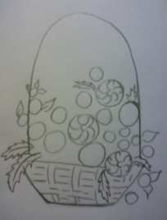
2. Начинаю работать над созданием изображения корзины. Чтобы получить объёмный эффект использую полоски бумаги шириной 1-1,5 см. Для выполнения стенки корзины располагаю полоски бумаги по горизонтали и вертикали. Переплетаю полосы (начинаю снизу, концы полос подклеиваю).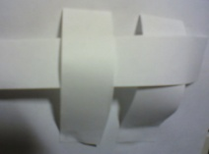
3. Затем приступаю к изготовлению цветов. Сворачиваю небольшой кусочек бумаги в несколько раз и вырезаю лепесток. Развернув слои бумаги, получаю форму цветка. Вырезаю таким же способом цветок поменьше. Цветы соединяю между собой.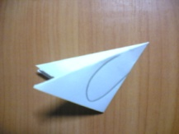 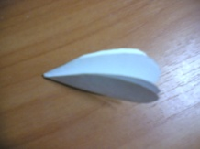 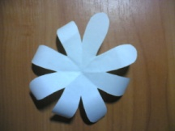
4. Середину цветка украшаю закрученной полоской бумаги. 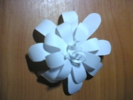
5. Вырезаю листочки.
6. В завершении стадии работы приклеиваю цветы и листья к фону.

7) Выполняю ручку корзины из полосы бумаги, подклеивая ее через определенное расстояние.

Открытка-картина готова. Ее можем повесить на стену.

